На спортивный праздник столичной полиции представители УВД по ЮВАО пригласили воспитанников интерната

Представители Женсовета УВД по ЮВАО пригласили воспитанников интерната им. Ю.В. Никулина на спортивный праздник в «Лужниках».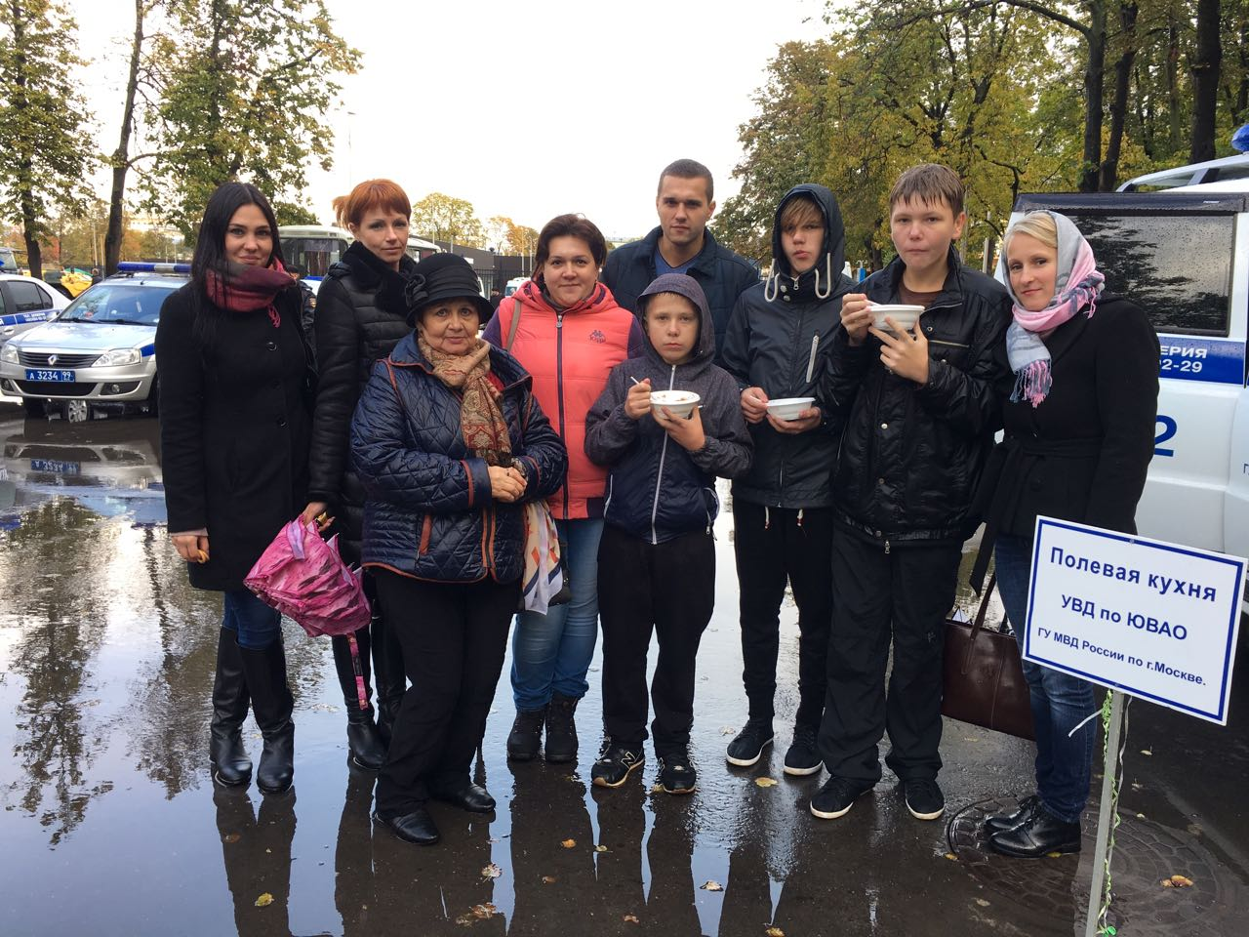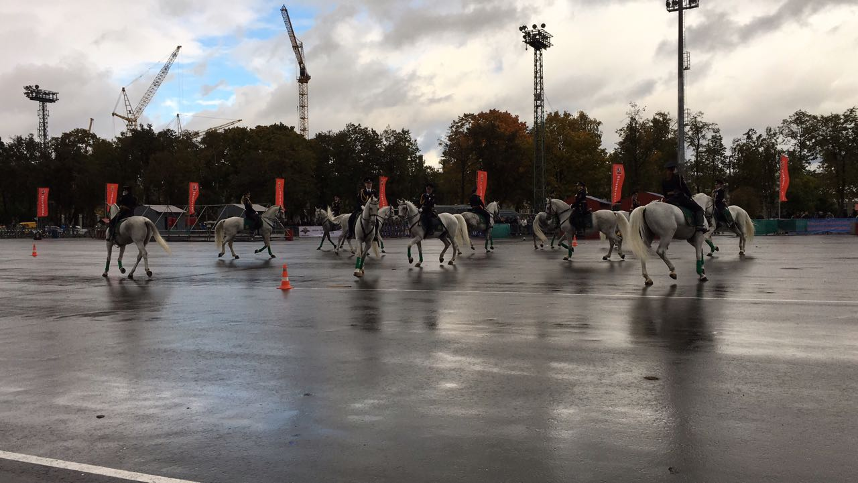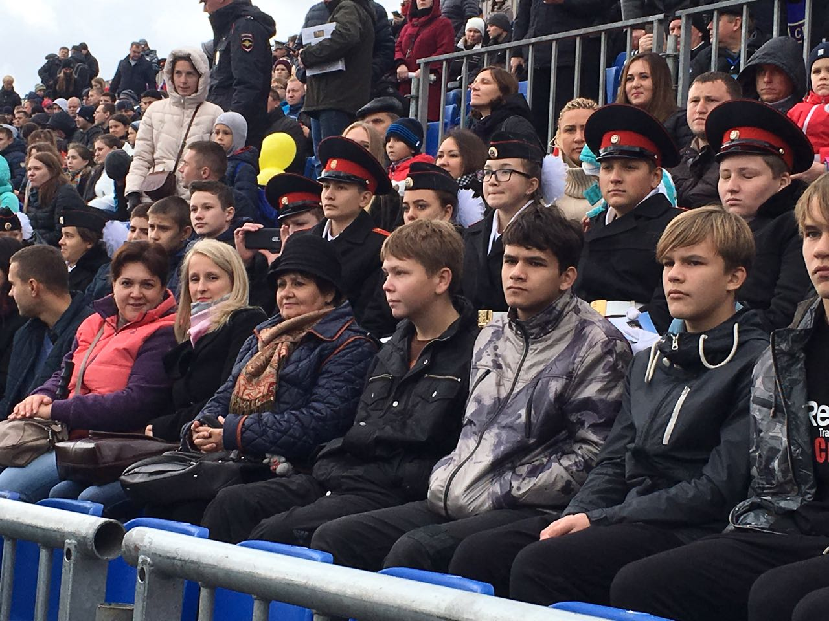

В Олимпийском комплексе «Лужники» состоялся юбилейный спортивный праздник столичной полиции. В мероприятии приняли участие заместитель начальника ГУ МВД России по г. Москве генерал-лейтенант внутренней службы Андрей Понорец, руководители подразделений столичной полиции, видные политические и общественные деятели. Принять участие в праздничном мероприятии смогли все желающие – сотрудники полиции, жители и гости столицы. Многие из них приходили семьями, с детьми.
По инициативе начальника ОМПО УВД по ЮВАО и члена Женсовета майора внутренней службы Ирины Зайцевой в качестве гостей на праздник были приглашены и воспитанники школы-интерната им. Ю.В. Никулина. Ребята в возрасте от 9 до 12 лет смогли увидеть парадные расчеты столичных полицейских, опасные трюки на служебных машинах и скачки на лошадях, посмотреть выставку ретро-автомобилей и обмундирования и прочее. Более всего детей привлекли блюда полевой кухни – отменные каша, плов и суп, которые особенно пришлись по вкусу маленьким гостям в непогоду.
После завершения показательных выступлений стартовали спортивные соревнования. В них приняли участие более 900 полицейских из различных подразделений московской полиции, в состав которых вошли лучшие спортсмены. Также для гостей разместили различные игровые площадки: городок для обучения безопасности дорожного движения, спортивные площадки для воркаута и стрелковый тир. Все желающие могли померяться силами в различных видах спорта и бесплатно покататься на лошадях и квадроциклах.
В течение всего праздника представители Женсовета при УВД по ЮВАО сопровождали воспитанников интерната. Дети остались довольны увиденным, а педагоги Школы-интерната поблагодарили Ирину Зайцеву за возможность принять участие в праздничном спортивном мероприятии.

Пресс-служба УВД по ЮВАО
(495)709-18-18

